# 大三-EF指导学习-实践任务指南

**训练目标：**

1. **LINQ查询语法和方法语法**
2. **EF Database First模式的数据访问**
3. **EF Code First模式及主从表查询**

## 实践任务1：1.LINQ查询语法和方法语法

### 建议完成时间：20分钟

### 需求说明：

使用LINQ查询语法和方法语法实现如下效果：  
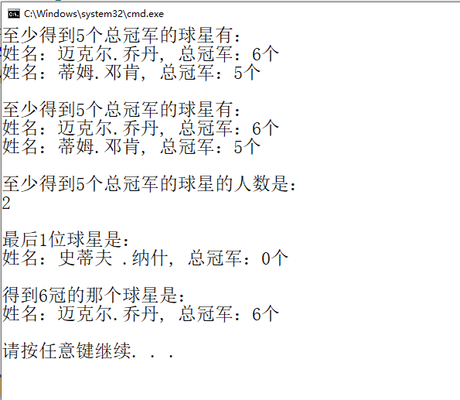

### 实践思路：

1. 创建“控制台应用程序”
2. 编写实体类：  
   class NBA_Star

{

public string FirstName { get; set; }

public string LastName { get; set; }

public int Champion { get; set; }

}

1. 在主函数中首先创建集合：  
   var nba_stars = new List<NBA_Star> {

new NBA_Star{ FirstName="迈克尔", LastName="乔丹", Champion=6},

new NBA_Star{ FirstName="蒂姆", LastName="邓肯", Champion=5},

new NBA_Star{ FirstName="勒布朗", LastName="詹姆斯", Champion=3},

new NBA_Star{ FirstName="史蒂芬 ", LastName="库里", Champion=3},

new NBA_Star{ FirstName="史蒂夫 ", LastName="纳什", Champion=0}

};

1. 按参考代码实现各查询：  
   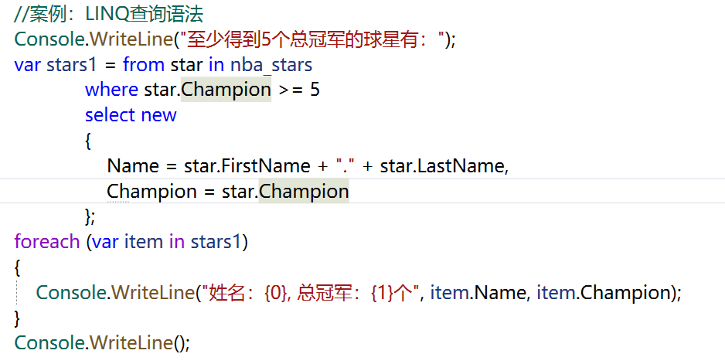  
   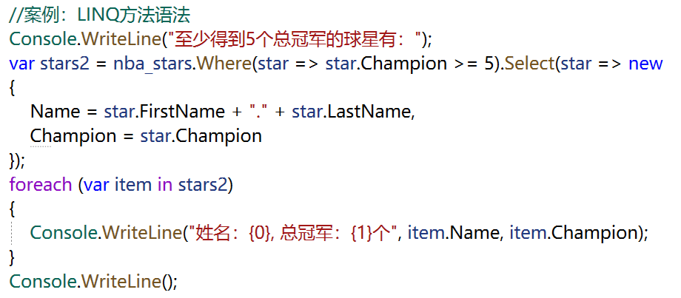  
   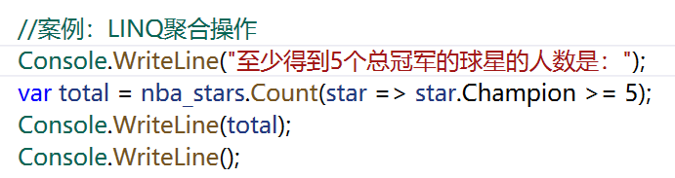  
   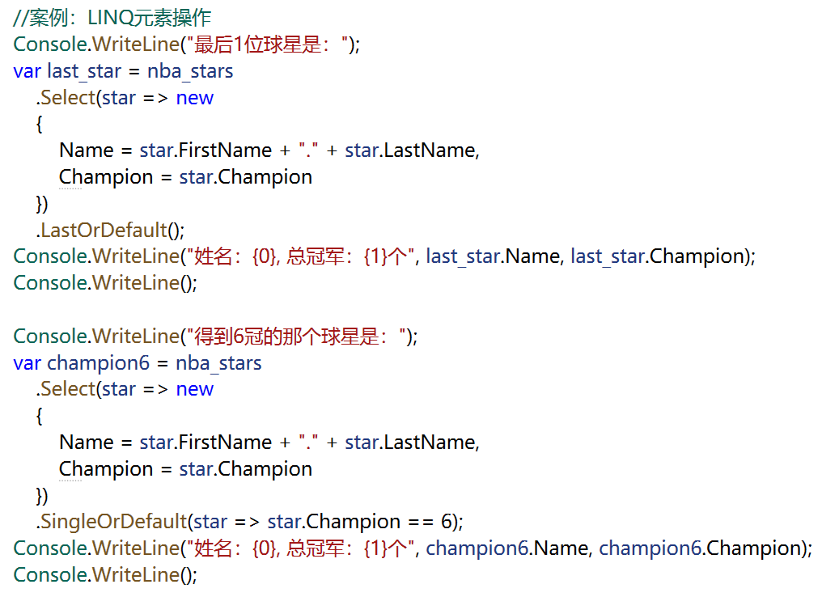

## 实践任务2：EF Database First模式的数据访问

### 建议完成时间：40分钟

### 需求说明：

EF实现底层数据库访问，界面使用GridView实现对单表的增删改查操作。效果如图所示：

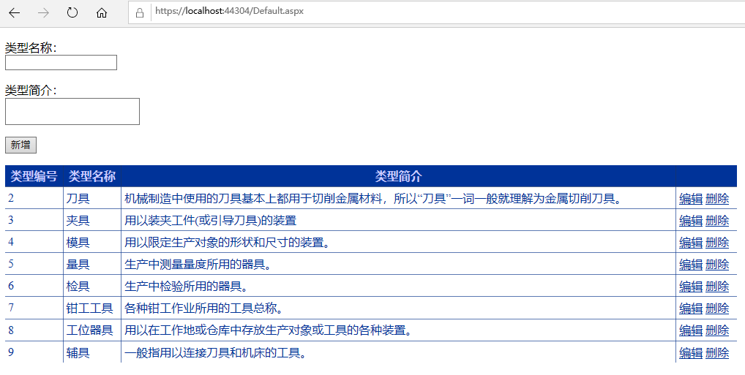

### 实践思路：

1. 创建“asp.net web应用程序”->空模板。创建Models文件夹，其中添加ado.net实体数据模型，对TRDB数据库中的Tool和ToolType表进行建模：

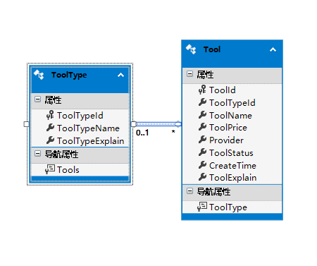

1. 创建DAL文件夹，添加ToolTypeService类，其代码参考如下：  
   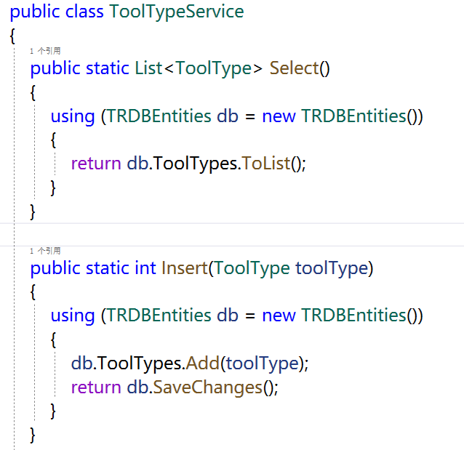  
   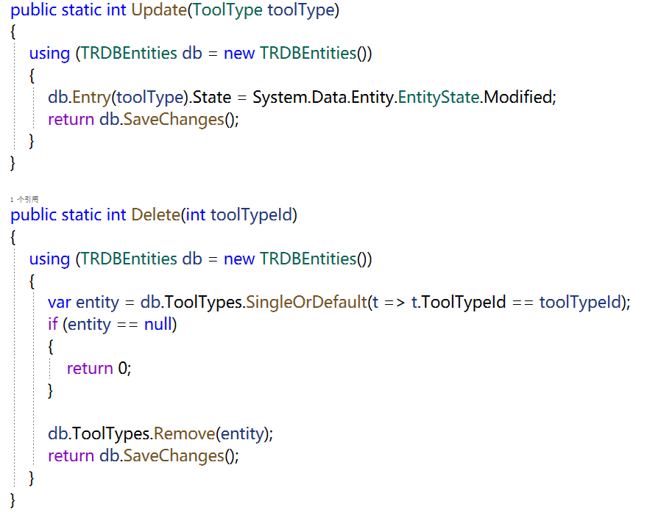
2. 创建BLL文件夹，添加ToolTypeManager类，其代码参考如下：  
   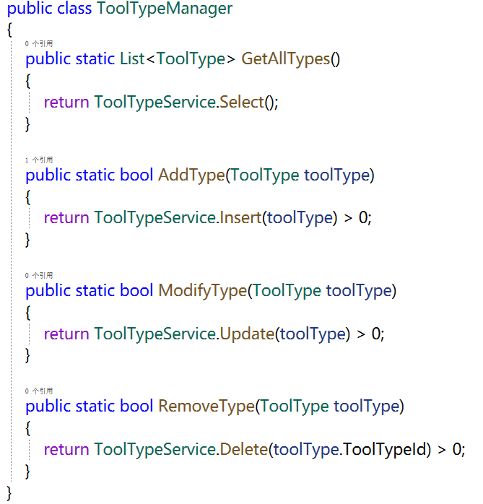
3. 根目录下添加Default.aspx，前后端代码参考如下：  
   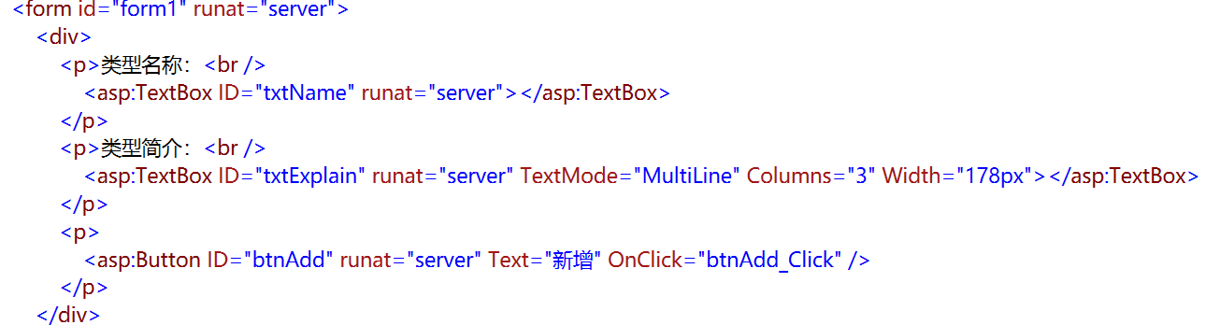  
   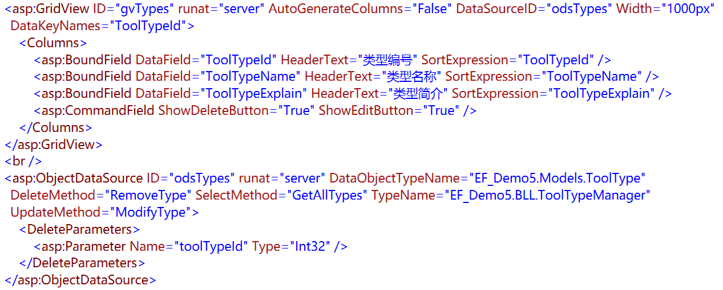  
   其中ObjectDataSource控件的配置向导截图如下：  
   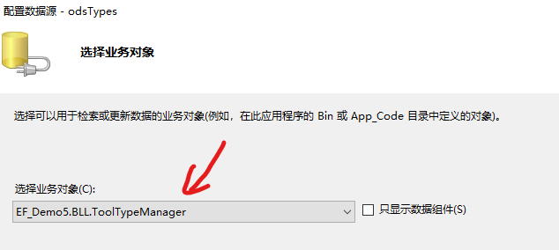  
   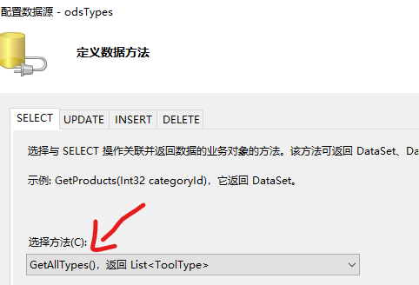  
   对UPDATE, INSERT, DELETE选项卡进行类似的配置  
   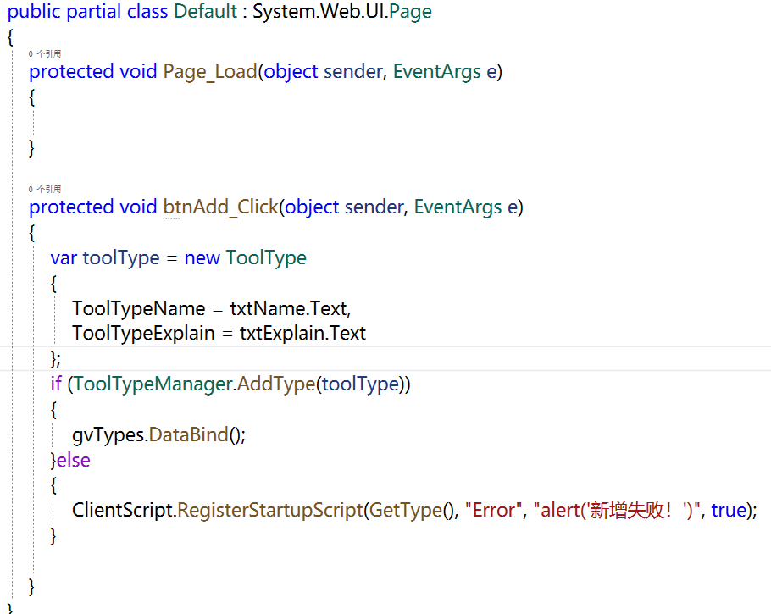

## 实践任务3：EF Code First模式及主从表查询

### 建议完成时间：40分钟

### 需求说明：

使用EF CodeFirst模式创建TRDB_CODEFIRST数据库，并实现三种方式的主从表查询：

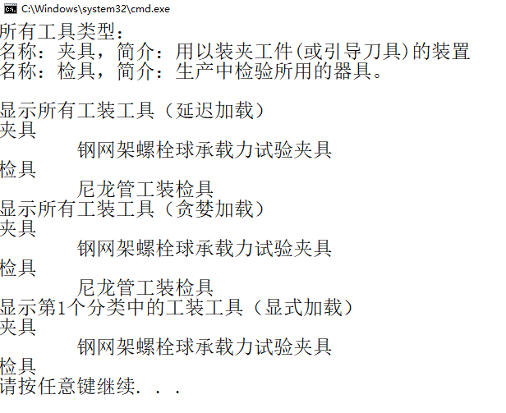

### 实践思路：

1. 创建控制台应用程序，并创建Models文件夹
2. 创建Tool和ToolType实体类：  
   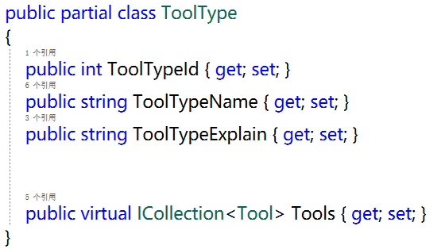  
   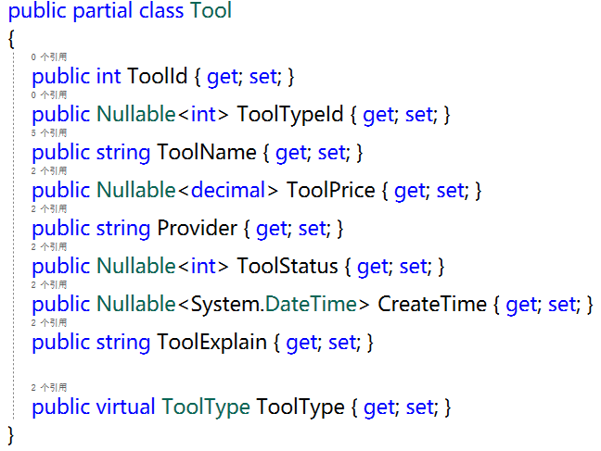
3. 创建数据库初始化类InitDatabase：  
   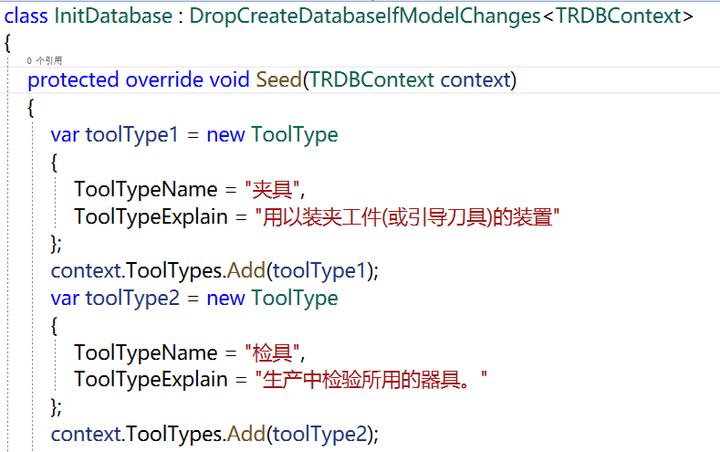  
   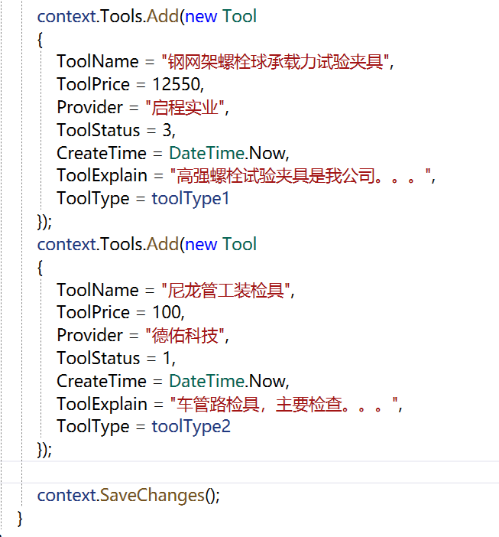
4. 创建TRDBContext数据上下文类：  
   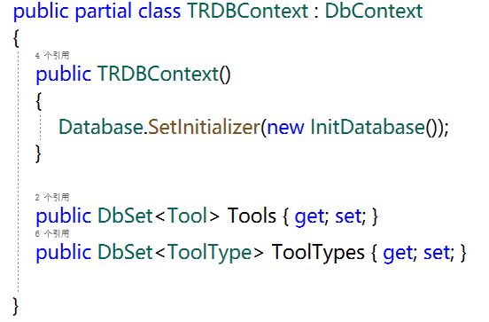
5. web.config中添加连接字符串：

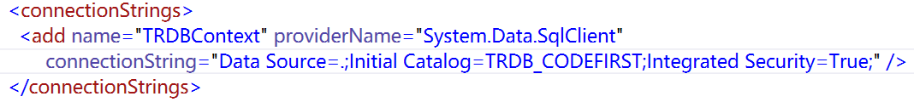

1. 主函数中实现各功能：  
   